ANKARA ÜNİVERSİTESİ TIP FAKÜLTESİ

AKADEMİK PERSONEL WEB BİLGİ GÜNCELLEME FORMU
ADI SOYADI: | Çetin EROL  FOTOĞRAF
  Tıp Fo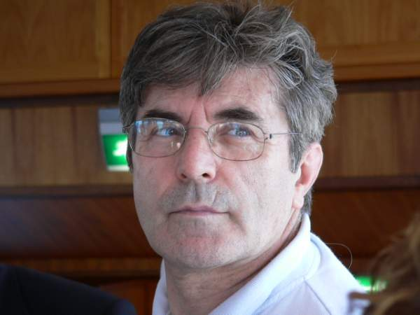ktoru
DİPLOMA DERECESİ: | Tıp Doktoru
AKADEMİK ÜNVANI : | Prof.Dr.
YABANCI DİL BİLGİSİ: | İngilizce
DOĞUM TARİHİ ve YERİ: | Bolu-1951
MEDENİ HALİ : | Evli
AKADEMİK BİRİMİ : | Kardiyoloji ABD
YERLEŞKE : | İbn-i Sina Hastanesi ve Cebeci Kalp Merkezi
İŞ ADRESİ: | İbn-i Sina Hastanesi,Kardiyoloji
İŞ TEL : | (312)5082779
FAKS NO: | (312)3125251
CEP TELEFONU : | O532 2663350
E-MAİL : | ctnerol@yahoo.com
KİŞİSEL WEB SAYFASI : | Yok
KISA ÖZGEÇMİŞ: | 1975 –Hacettepe Tıp Fak. mezuniyet  1975-1979 Ankara Tıp İç Hastalıkları Uzmanlığı  1979-1981 Ankara Tıp Kardiyoloji Uzmanlığı  1986-Ankara Tıp Doçent  1992-Ankara Tıp Profesör  2003-halen Kardiyoloji ABD Başkanı
TEMEL EĞİTİM VE AKADEMİK  GELİŞİM : | Ankara Tıp Fakültesi
DİPLOMALAR : | Özgeçmişte
BİLİMSEL DERNEK VE KURUMLARDA ÜYELİKLER: | Türk Kardiyoloji Derneği  Avrupa Kardiyoloji Derneği  Amerikan Kardiyoloji Koleji(ACC)
BİLİMSEL DERGİLERDE  HAKEMLİK: | European Heart Journal,Cardiology,Cor et Vasa,Anadolu Kardiyoloji Dergisi,MN Kardiyoloji,TKD Arşivi,Journal of Cardiovascular Echography
ARAŞTIRMA ALANLARI: | Ekokardiyografi,Hipertansiyon,Önleyici Kardiyoloji,Girişimsel Kardiyoloji
KATILDIĞI VEYA YÜRÜTTÜĞÜ PROJELER: | ARISTOTLE,APPRAISE2,RE-LY,ASSENT 4-PCI,EUROASPIREIII ve IV
ULUSLARARASI YAYINLAR : | Pubmed 'de ‘erol c’ yazılarak buluna bilir
ULUSAL YAYINLAR : | Ulakbim 'de ‘erol c’ yazarak bulunur.
MEDİKAL KİTAPLARDA BÖLÜM YAZARLIĞI: | Klinik Kardiyoloji,İç Hastalıkları,Klinik Ekokardiyografi,Hipertansiyon,Ankara Tıp Kardiyoloji
KLİNİĞİNİZLE İLGİLİ TANITIM AMAÇLI FOTOĞRAFLAR: | Gönderilecek
GEREKLİ GÖRDÜĞÜNÜZ DİĞER BİLGİLER: | Kayak,yüzme ve kitap okuma alışkanlığı vardır.
Formun gönderileceği mail adresi : tipweb@medicine.ankara.edu.tr

